ANEXO I

MODELO DE PROPOSTA COMERCIAL

PREFEITURA MUNICIPAL DE FERRAZ DE VASCONCELOS
PREGÃO PRESENCIAL Nº 006/2020
PROCESSO ADMINISTRATIVO Nº 22.312/2019
OBJETO: REGISTRO DE PREÇOS visando a contratação de empresa especializada para execução de serviços de sinalização viária com fornecimento de materiais, para atender a Secretaria de Transportes e Mobilidade Urbana vinculada a Prefeitura Municipal de Ferraz de Vasconcelos, de acordo com as condições e especificações elencadas no presente edital.

 |  |  | LOTE 01 – SINALIZAÇÃO VERTICAL
ITEM | QTDE | UNID | DESCRIÇÃO | VALOR UNITÁRIO |  | VALOR TOTAL
1 | 20 | Conjunto | Instalação com fornecimento de conjunto coluna/braço P-60 (Semi Pórtico Especial reforçado) Conjunto coluna com Braço projetado e chumbador. (MEDINDO 127 X E= 4,75 MM X 5.0 METROS O BRAÇO PROJETADO DE 4" X E= 3,75 MM X 4,70 METROS. CONSIDERAR QUE TODO O CONJUNTO DEVERÁ SER GALVANIZADO A FOGO DE ACORDO COM O MEMORIAL DESCRITIVO E TERMO DE REFERÊNCIA CONTIDO NO EDITAL. Deverá ser impresso em baixo relevo o nome do fabricante ou marca cotada e a data de fabricação no corpo da coluna e do braço, para efeito de garantia e futura identificação das mesmas, e ter garantia mínima de 10 anos.
2 | 50 | Unidade | Instalação com fornecimento de Braço Projetado tipo P-55. Deverá ser constituído de tubo em aço, nas medidas de 3"x3,15m, com 4,25 de parede interna e aço carbono 1008-1010, galvanizados a fogo por dentro e por fora, com os respectivos segmentos e braçadeiras de fixação, também galvanizados a fogo. Utilizado para fixação de placas de orientação, indicação e etc. De acordo com o desenho técnico contido no Anexo I - Termo de Referência. Deverá ser impresso em baixo relevo o nome do fabricante ou marca cotada e a data de fabricação no corpo da coluna e do braço, para efeito de garantia e futura identificação das mesmas, e ter garantia mínima de 10 anos.
3 | 30 | Conjunto | Instalação com fornecimento de Conjunto tipo P-58. - Coluna e Braço projetado. Deverá ser constituído de tubo em aço, nas medidas de 4"x5mm de parede interna X 6,00 m, com trava anti-giro de 100 x 10 mm 1/4”. No topo deverá haver sistema de encaixe da saliência existente no braço, com duas cavidades diametralmente oposta, com 0,057 metros de profundidade e 0,023 metros de largura cada uma. Para fixação do braço a coluna deverá ser executada por (8) oito parafusos de 1/2” com cabeça sextavada e 0,30 metros do topo da coluna, as faces laterais do deslocamento do sistema de fixação deverão ser compatíveis com a face do braço, antideslocamento do braço. Braço projetado diâmetro 76,8mm, espessura 3,75mm X 3015 m com anel de 101,6 mm e trava anti-giro, galvanizado a fogo. Padrão CET/SP. De acordo com o desenho técnico contido no Anexo I - Termo de Referência. Deverá ser impresso em baixo relevo o nome do fabricante ou marca cotada e a data de fabricação no corpo da coluna e do braço, para efeito de garantia e futura identificação das mesmas, e ter garantia mínima de 10 anos.

 |  |  | LOTE 02 – SINALIZAÇÃO VERTICAL
ITEM | QTDE | UNID | DESCRIÇÃO | VALOR UNITÁRIO |  | VALOR TOTAL
1 | 300 | Unidade | Serviço de instalação e colocação de Placa Aérea com braçadeira para placas de orientação, indicação e turística, em aço perfil (U) dupla dobra 4,3cmx1, 5cmx1, 0cmx1 e 0cm, e comprimento variável e braçadeiras alto reguláveis de 3" soldadas no perfil e galvanizadas a fogo. Todo material em aço 1010/1020 galvanizado a fogo e demais peças necessárias a instalação como parafusos, porcas, arruelas, etc.. A placa aérea deverá ser fornecida pela contratada, com as seguintes descrições mínimas: Placa de aço galvanizado, com a escrita em vinil reflexivo, com medidas médias de 1 (um) metro de altura por 2 (dois) metros de comprimento (os dizeres serão fornecidos pela SMTMU).
2 | 200 | Unidade | Serviço de retirada de Placa Aérea.
3 | 100 | Unidade | Serviço de Manutenção de Braço Projetado Existente (sem substituição de abraçadeira).
4 | 100 | Unidade | Manutenção de Braço Projetado Existente, com substituição da abraçadeira de fixação galvanizados a fogo, para fixação do poste no poste de energia elétrica.
5 | 50 | Unidade | Serviço de Retirada de Braço Projetado Existente
6 | 50 | Unidade | Serviço de Retirada de Braço Projetado Existente de um local e instalação em outro local, determinado pela Secretaria de Transporte e Mobilidade Urbana, com abraçadeira de fixação galvanizados a fogo, para fixação no poste de energia elétrica.
7 | 50 | Unidade | Serviço de Instalação de Braço Projetado Existente, com abraçadeira de fixação galvanizados a fogo, para fixação no poste de energia elétrica.

 |  |  | LOTE 03 – SINALIZAÇÃO HORIZONTAL
ITEM | QTDE | UNID | DESCRIÇÃO | VALOR UNITÁRIO |  | VALOR TOTAL
1 | 100.000 | m2 | Serviços de sinalização viária horizontal com fornecimento de material, incluso microesfera de vidro Norma NBR 6831 Drou-pon e Premix e Solvente apropriado para Norma solicitada.
2 | 4.000 | m2 | Serviços de sinalização viária horizontal com fornecimento de material, do tipo de pintura a quente (hot spray) incluso micro esfera de vidro Norma NBR 6831 Drou-pon e Premix/padrão CET/SP.
3 | 20.000 | m2 | Serviços de sinalização viária horizontal com fornecimento de material tipo pintura a quente (Extrudado) incluso micro esfera de vidro NBR 6831 Drou-pon e Premix/Padrão CET/SP.
4 | 10.000 | m2 | Serviços de sinalização viária horizontal com fornecimento de tinta de resina acrílica, com norma NBR 11862 da ABNT, e com utilização de solvente apropriado.
5 | 10.000 | m2 | Serviços de sinalização viária horizontal com fornecimento de tinta de resina acrílica, com norma NBR 11862 da ABNT, e com utilização de solvente apropriado.

 |  |  | LOTE 04 – SINALIZAÇÃO HORIZONTAL
ITEM | QTDE | UNID | DESCRIÇÃO | VALOR UNITÁRIO |  | VALOR TOTAL
1 | 1.000 | m2 | Serviço de Retirada de Pintura a Base de Resina Acrílica por processo mecânico.
2 | 500 | m2 | Serviço de Retirada de Pintura a Quente com fresa e/ou maçarico

 |  |  | LOTE 05 – SINALIZAÇÃO HORIZONTAL
ITEM | QTDE | UNID | DESCRIÇÃO | VALOR UNITÁRIO | VALOR TOTAL
1 | 3.000 | peça | Fornecimento com implantação de Tachão Mono nas medidas de 250X150X50 mm com pino, padrão CET/SP incluso cola Bicomponente. C/ Refletivo Vidro.
2 | 3.000 | peça | Fornecimento com implantação de Tachão Bi-Direcional nas medidas de 250X150X50 mm com pino, padrão CET/SP incluso cola Bicomponente C/ Refletivo Vidro.
3 | 1.000 | peça | Fornecimento com implantação de Segregador confeccionado em resina de poliéster ou sintético com pino externo de fixação tamanho 3/8" X 2" X 2" com rosca ancourada nas cores amarela ou branca com dimensão aproximada 460X160X100 mm.
4 | 1.000 | peça | Fornecimento com implantação de Prisma Retrorefletivo em duas direções - ambos brancos - confeccionado em resina de poliéster com pino de fixação, em conformidade com a norma ABNT 15567:2015 na cor amarela e dimensão aproximada 480X150X130 mm.

A Empresa ..............................................................................................., após examinar minuciosamente o Edital e Anexos do PREGÃO em epígrafe e, após tomar pleno conhecimento de todas as condições lá estabelecidas, propõe os preços unitário e total para o item discriminado:
1 – As propostas deverão abranger a totalidade do preço do item cotado.
1.2 - A proposta de preços compreenderá:
a) A descrição detalhada do(s) item(ns) ofertado(s), de acordo com a descrição constante do anexo VII;
b) Preço individualizado para cada item a que esteja concorrendo, especificando o valor unitário do item, em algarismo, expresso em moeda nacional;
c) A validade da proposta, que deverá ser, no mínimo, de 60 (sessenta) dias;
d) Informar o nome e qualificação (RG, CPF, cargo na empresa e endereço) do representante legal da empresa para assinatura da Ata de Registro de Preços, na hipótese de sagrar-se vencedora, bem como dados bancários da licitante para efeito de pagamento;
e) Declaração de que o preço apresentado contempla todos os custos diretos e indiretos referentes ao objeto licitado;
f) Declaração de que não se encontra inadimplente ou impedida de licitar e nem é objeto de quaisquer restrições ou notas desabonadoras no Cadastro de Fornecedores de quaisquer Órgãos da Administração Pública Federal, Estadual ou Municipal, direta ou indireta; bem como se obriga a declarar a superveniência de fato impeditivo da habilitação, ou redução na sua capacidade financeira que venha a afetar as exigências contidas no Edital;
g) vigência da ata de registro de preços: 12 (doze) meses, contados a partir da data de sua assinatura;
h) Condições de pagamento: 30 (trinta) dias após a emissão da nota fiscal.
j) Prazo de inícios da prestação dos serviços: em até 15 (quinze) dias corridos, contados a partir da data de assinatura do contrato e/ou retirada do Pedido de Compra e respectiva nota de empenho.
l) Local da prestação dos serviços: Os locais para execução dos serviços serão determinados na ocasião de cada contratação, dentro dos limites do Município.
1.3 – A proposta deverá estar digitada com clareza, em 01 (uma) via, sem emendas, rasuras, borrões, acréscimos ou entrelinhas, em papel timbrado da licitante, ou impressa por processo eletrônico, com a indicação do número desta licitação, a identificação e o endereço completo da proponente e a identificação do signatário;
1.4 – Na formulação da proposta, a licitante deverá computar todos os custos relacionados com a execução do fornecimento, incluindo-se taxas referentes ao fornecimento, impostos, frete etc, ficando esclarecido que não será admitida qualquer alegação posterior que vise o ressarcimento de custos não considerados nos preços cotados;
1.5 – Os preços cotados deverão ser referidos à data-limite do recebimento das propostas, considerando-se a condição de pagamento à vista, não devendo, portanto, computar qualquer custo financeiro para o período de processamento das faturas;
1.6 O preço ofertado é fixo e irreajustável no período de 12 meses;
1.7 Os preços serão compostos de números inteiros e de até 02 (duas) casas decimais após a vírgula;
1.8 – Não serão consideradas propostas com oferta de vantagem não prevista neste edital;
1.9 – O pagamento será realizado em até 30 (trinta) dias da emissão da nota fiscal, devendo o proponente indicar o número da conta-corrente e da agência bancária.
1.10 – Não será admitido o encaminhamento de propostas via fax, por meio eletrônico ou similar;
1.11 – Após o recebimento dos envelopes, não serão aceitas juntadas ou substituição de quaisquer documentos, nem retificação de preços ou condições;
1.12 – O recebimento dos envelopes não conferirá aos proponentes qualquer direito contra o órgão de licitação, observadas as prescrições de legislação específica;
1.13 O regime de execução será de preços unitários;

Declaro expressamente que estou plenamente ciente e de acordo com todas as condições estabelecidas no presente Edital e nos seus Anexos, bem como que no preço unitário ofertado estão inclusas as despesas diretas e indiretas, com o fornecimento de todos os insumos, de conformidade com as condições estabelecidas no Edital de PREGÃO e seus Anexos.
Data: .....................................................................................

Representante Legal da Empresa (Carimbo do CNPJ da Empresa) RG nº
CPF nº

ANEXO II

MODELO DE DECLARAÇÃO

Ref.: PREGÃO PRESENCIAL nº 006/2020

DECLARAÇÃO

A (nome da empresa), sediada na (endereço completo), CNPJ nº, neste ato representada por
, portador da Cédula de Identidade RG nº , vem por meio desta declarar que não esta enquadrada em nenhum dos itens que vedam a nossa participação na licitação.

Local e data

Assinatura do sócio/proprietário
Representante legal Carimbo da empresa

ANEXO III

Modelo de Declaração

Ref.: PREGÃO PRESENCIAL nº 006/2020

DECLARAÇÃO

A (nome da empresa), sediada na (endereço completo), CNPJ nº, neste ato representado por
, portador da Cédula de Identidade RG nº , vem por meio desta declarar que:

- Inexiste fato superveniente impeditivo de sua habilitação, ficando ciente da obrigatoriedade de declarar ocorrências posteriores, na forma do inciso IV, do item 7.1 da IN/MARE nº 05/95; e

- Não emprega menores de 18 (dezoito) anos em trabalho noturno, perigoso ou insalubre e nem menores de 16 (dezesseis) anos, em cumprimento ao estabelecido na Lei nº 9854, de 27/10/99, publicada no DOU de 28/10/99 e ao inciso XXXIII, do artigo 7º, da Constituição Federal.

Local e data

Assinatura do sócio/proprietário
Representante legal Carimbo da empresa

ANEXO IV

ATA DE REGISTRO DE PREÇOS VISANDO A CONTRATAÇÃO DE EMPRESA ESPECIALIZADA PARA EXECUÇÃO DE SERVIÇOS DE SINALIZAÇÃO VIÁRIA COM FORNECIMENTO DE MATERIAIS, PARA ATENDER A SECRETARIA DE TRANSPORTES E MOBILIDADE URBANA VINCULADA A PREFEITURA MUNICIPAL DE FERRAZ DE VASCONCELOS.

Pregão Presencial nº 006/2020

Processo nº 22.312/2019

Ata de Registro nº /20

Pela presente Ata de Registro de Preços, de um lado a Prefeitura Municipal de Ferraz de Vasconcelos, entidade jurídica de direito público, inscrita no C.N.P.J. do Ministério da Fazenda sob nº 46.523.197/0001-44, com sede nesta Cidade, à Rua Rui Barbosa, n°. 315 – Romanópolis – Ferraz de Vasconcelos - SP, neste ato representado pelo Prefeito Municipal, Sr. JOSÉ CARLOS FERNANDES CHACON, portador RG. Nº XX.XXX.XXX-0 e CPF nº XXX.XXX.XXX-XX e de outro lado à empresa: , inscrita no C.N.P.J. n.º , entidade jurídica de direito privado, estabelecida à , neste ato representado pelo(a) Sr(a), portador(a) da Cédula de Identidade RG n.º e do CPF n.º , firmam a presente Ata de Registro de preços visando a contratação de empresa especializada para execução de serviços de sinalização viária com fornecimento de materiais, para atender a Secretaria de Transportes e Mobilidade Urbana vinculada a Prefeitura Municipal de Ferraz de Vasconcelos, conforme segue:

CLÁUSULA PRIMEIRA - DO OBJETO

1.1 - Constitui objeto desta Ata de Registro de preços visando a contratação de empresa especializada para execução de serviços de sinalização viária com fornecimento de materiais, para atender a Secretaria de Transportes e Mobilidade Urbana vinculada a Prefeitura Municipal de Ferraz de Vasconcelos, para atender as necessidades da Secretaria Municipal de Transportes e Mobilidade Urbana, pelo período de 12 (doze) meses, conforme edital da licitação na modalidade de Pregão Presencial nº 006/2020 e proposta da DETENTORA a ________ , cujos termos são parte integrante do presente instrumento.

CLÁUSULA SEGUNDA – DOS PREÇOS REGISTRADOS

  - – Os preços unitários são:
  - – Os preços registrados constituirão a única e completa remuneração pela prestação de serviços objeto desta Ata de Registro de Preços.
CLAÚSULA TERCEIRA - DO PRAZO DE VALIDADE

  - – O prazo de vigência da presente Ata de Registro de Preços é de 01 (um) ano, contado da data da assinatura da mesma.

  - - Durante o prazo de validade da Ata de Registro de Preços, a Prefeitura Municipal de Ferraz de Vasconcelos não estará obrigada a firmar contratação que dela poderá advir, ficando facultada a utilização de outros meios, respeitada a legislação relativa às licitações, sendo assegurado à detentora da Ata de Registro a preferência de contratação em igualdade de condições.

  - – A DETENTORA estará obrigada a atender todas ordens de fornecimento expedidas durante a vigência da presente Ata de Registro de Preços, observado o consumo mínimo previsto no edital licitatório que parte integrante desta ata.

CLÁUSULA QUARTA - DOS PAGAMENTOS

4.1 Os pagamentos serão efetuados após 30 (trinta) dias após o término da prestação de serviço, juntamente com a nota fiscal, devidamente atestada pela Secretaria Municipal de Transportes e Mobilidade Urbana.

CLAÚSULA QUINTA – DO LOCAL DA PRESTAÇÃO DOS SERVIÇOS

5.1 - Os locais para execução dos serviços serão determinados na ocasião de cada contratação, dentro dos limites do Município.

CLÁUSULA SEXTA – DO PRAZO DE INÍCIO DA PRESTAÇÃO DOS SERVIÇOS

6.1 – Os serviços, deverão ter eu início no prazo máximo de 15 (quinze) dias, contados a partir da assinatura do contrato/retirada do pedido de compra.

CLÁUSULA SÉTIMA - No momento da assinatura desta Ata, a DETENTORA deverá apresentar os seguintes documentos: Certidões de regularidade fiscal que estiverem vencidas.

CLÁUSULA OITAVA – DAS OUTRAS OBRIGAÇÕES DA DETENTORA
  - – A DETENTORA será responsável pela segurança do trabalho de seus empregados, em especial durante a prestação de serviços.

  - – A DETENTORA deverá arcar com todos os encargos de sua atividade, sejam eles trabalhistas, sociais, previdenciários, fiscais ou comerciais.

  - – A DETENTORA deverá observar todas as normas legais vigentes, obrigando-se a manter as condições de habilitação exigidas no procedimento licitatório que precedeu a celebração da presente Ata de Registro de Preços.

CLÁUSULA NONA – DAS PENALIDADES

  - - A DETENTORA que falhar ou fraudar a prestação dos serviços, ou, ainda, proceder de forma inidônea, será declarada inidônea, nos termos da Lei 8.666/93, restando impedida de contratar com a Administração Pública em geral, enquanto perdurar os motivos determinantes da punição ou até que seja promovida a reabilitação perante a própria autoridade que aplicou a penalidade, garantida a prévia defesa.

  - - Havendo recusa injustificada da vencedora em assinar a Ata de Registro de Preços ou os contratos de fornecimento, dentro do prazo de 05 (cinco) dias, contados a partir da intimação, será aplicada multa de 10% (dez por cento) do valor estipulado para a Ata de Registro de Preços ou do contrato.

  - – O prazo de convocação para assinatura da Ata de Registro de Preços ou dos contratos que poderão advir, poderá ser prorrogado uma vez, por igual período, quando solicitado pela parte durante o seu transcurso e desde que ocorra motivo justificado aceito pela Prefeitura.

  - - De 1% (um por cento) do valor total do contrato, por dia de atraso no início da prestação de serviços, segundo definido no contrato.

  - - De 10% (dez por cento) do valor do contrato, pela inexecução total ou parcial de seu objeto, sem prejuízo das demais medidas e penalidades previstas nos artigos 87 e 88 da Lei 8.666/93 e alterações posteriores.

CLÁUSULA DÉCIMA – DO CANCELAMENTO DA PRESENTE ATA
  - – A presente Ata de Registro de Preços poderá ser cancelada pela Administração, assegurado o contraditório e a ampla defesa, quando a DETENTORA:
    - - descumprir as condições estabelecidas no presente instrumento ou normas legais aplicáveis à espécie;

    - - não firmar contratos de fornecimento;

10.2 - Sempre assegurado o contraditório e a ampla defesa, a presente Ata de Registro de Preços poderá ser cancelada por razões de interesse público.

CLÁUSULA DÉCIMA PRIMEIRA– DA RESCISÃO

11.1 – A presente Ata de Registro de Preços poderá ser rescindida nas hipóteses de rescisão de contratos em geral, com as consequências legalmente previstas.

CLÁUSULA DÉCIMA SEGUNDA - DAS DISPOSIÇÕES GERAIS –

12.1 – Integram a presente Ata de Registro de Preços, para todos os fins o edital, a proposta da empresa e a Ata da sessão pública da licitação.
Por estarem de acordo, firmam este instrumento em 04 (quatro) vias de igual teor e forma, na presença das testemunhas abaixo que também o assinam.

PREFEITURA MUNICIPAL DE FERRAZ DE VASCONCELOS, de __de 2020.

JOSÉ CARLOS FERNANDES CHACON
- Prefeito Municipal -
- Detentora da Ata de Registro de Preços -

TESTEMUNHAS:

Nome RG Nº

Nome RG Nº

ANEXO V

TERMO CONTRATUAL QUE, ENTRE SI CELEBRAM A PREFEITURA MUNICIPAL DE FERRAZ DE VASCONCELOS E A EMPRESA _ , TENDO POR OBJETO A PRESTAÇÃO DE SERVIÇOS NA ÁREA DE ENGENHARIA DE TRÂNSITO COM FORNECIMENTO, IMPLANTAÇÃO E MANUTENÇÃO DE SINALIZAÇÃO VERTICAL E HORIZONTAL.

Pregão Presencial nº 006/2020
Processo nº 22.312/2019.
Contrato nº /20

Aos ....... (...........) dias do mês de ................... 2020 (dois mil e vinte), nesta cidade de Ferraz de Vasconcelos- SP, compareceram as partes entre si justas e contratadas, a saber: de um lado a Prefeitura Municipal de Ferraz de Vasconcelos, entidade jurídica de direito público, inscrita no C.N.P.J. do Ministério da Fazenda sob nº 46.523.197/0001-44, com sede nesta Cidade, à Avenida Rui Barbosa, n. 315, doravante denominada simplesmente CONTRATANTE, neste ato representado pelo Prefeito Municipal, Sr. JOSÉ CARLOS FERNANDES CHACON a seguir denominada simplesmente “CONTRATANTE”, e de outro lado, a Empresa .................................................................., estabelecida na cidade de ......................, à ...................................................................., n.º ........., inscrita no C.N.P.J..MF sob n.º .........................................................., neste ato representada pelo seu diretor........................................................................................, doravante denominada simplesmente “CONTRATADA”, na presença de duas testemunhas ao final assinadas, ficou justo e contratado o seguinte, que mutuamente outorgam e aceitam, a saber :

CLÁUSULA I – DO OBJETO

1.1 O presente instrumento tem por objeto a prestação de serviços na área de engenharia de trânsito com fornecimento, implantação e manutenção de Sinalização Vertical e Horizontal que serão utilizadas no sistema viário do município conforme as quantidades, especificações técnicas contidas no Termo de Referência (Anexo VII), conforme o Pregão Presencial nº 006/2020, suas especificações e anexos, os quais fazem parte integrante deste Contrato:
1.2 O objeto contratado poderá sofrer em decorrência da presente licitação, nas mesmas condições acréscimos ou supressões do valor inicial nos termos do artigo 65, §1º, da Lei 8666/93.
CLÁUSULA II – DO PRAZO
2.1 O prazo de vigência deste contrato será de XX (XXXXXXX) meses, contados a partir da assinatura do termo contratual.
2.2 As prorrogações de prazo de vigência serão formalizadas mediante celebração dos respectivos termos de aditamento ao contrato, respeitadas as condições prescritas na Lei Federal nº 8.666/93;
2.2.1 A não prorrogação do prazo de vigência contratual por conveniência desta Municipalidade não gerará a CONTRATADA direito a qualquer espécie de indenização;
CLÁUSULA III – DO VALOR CONTRATUAL
3.1 O presente instrumento tem o valor total de R$.........................................
CLÁUSULA IV – DOS RECURSOS FINANCEIROS
4.1 As despesas com a execução deste instrumento correrão por conta de recursos próprios do orçamento vigente alocados sob a rubrica orçamentária nº ........................................
CLÁUSULA V – DO REGIME DE EXECUÇÃO
5.1 O regime de execução é por preços unitários.
CLÁUSULA VI – DOS PREÇOS
6.2 Pagará a CONTRATANTE à CONTRATADA pela efetiva prestação de serviços os preços abaixo (especificar os valores unitários e totais do item da licitante vencedora):

6.3 Os preços ofertados pela CONTRATADA, se constituirão, a qualquer título, na única e completa remuneração estando neles inseridos todas a taxas, bonificações, despesas diretas e indiretas, encargos trabalhistas, previdenciários, fiscais e comerciais, inclusive despesas com medição, locação, placas indicativas das obras, placas de sinalização ou quaisquer despesas necessárias para a adequada e perfeita execução do objeto contratual.
CLÁUSULA VII – DAS CONDIÇÕES DE PAGAMENTO
7.1 O pagamento será efetuado A CONTRATADA a partir da data de apresentação da nota fiscal/fatura: observando que:
7.2 Serão efetuados após 30 dias contados da entrega do objeto licitado, através de crédito em conta corrente da contratada, juntamente com a nota fiscal/fatura, que deverá estar devidamente atestada por servidor competente da Administração Pública.

CLÁUSULA VIII – DA PRESTAÇÃO DOS SERVIÇOS
8.1 Os serviços deverão ser iniciados em até 15 (quinze) dias, contados a partir da data de solicitação a ser expedida pela Secretaria Municipal de Transportes e Mobilidade Urbana.
8.2 Os locais de execução dos serviços serão determinados pela Secretaria Municipal de Transportes e Mobilidade Urbana na ocasião em que forem requisitados à CONTRATADA.

8.3 A execução do contrato será acompanhada e fiscalizada pela Secretaria Municipal de Transportes e Mobilidade Urbana, a qual deverá observar criteriosamente a vigência do contrato, bem como se o objeto contratado atende as expectativas e se conferem com as exigências estabelecidas, entre outros aspectos, e, no caso de falhas no seu cumprimento, informar por escrito à autoridade superior para as providências cabíveis, sob pena de responsabilidade.

CLÁUSULA IX – DA RESCISÃO CONTRATUAL

9.1 Caso venha a CONTRATADA, a incidir em qualquer das infrações elencadas no artigo 78 da Lei Federal 8.666/93, assim como nas exigências contidas neste Edital, a PREFEITURA poderá declarar rescindido o presente contrato, independentemente de interpelação judicial, salvo motivo plenamente justificado, e aceito pela PREFEITURA.

9.2 Na hipótese de rescisão unilateral deste instrumento, independente de outras sanções previstas no edital de licitações bem como na legislação vigente, estará a CONTRATADA sujeita ao seguinte:
9.2.3 Responsabilidade por prejuízos causados a esta PREFEITURA.
CLÁUSULA X – DAS PENALIDADES
10.1 Além das penalidades previstas na Legislação vigente e neste Edital, a CONTRATADA estará sujeita ao seguinte:
10.1.1 Multa correspondente a 0,1% (hum décimo por cento) do valor do contrato, por dia de atraso injustificado no início dos serviços, até o máximo de 15 (quinze) dias;
10.1.2 Multa correspondente a 0,1% (hum décimo por cento) do valor do contrato, por dia de paralisação injustificada dos serviços, até o máximo de 15 (quinze) dias;
10.1.3 – Multa correspondente a 10,00% (dez por cento) do valor do contrato, pela inexecução total ou parcial deste instrumento;
10.1.4 Suspensão temporária de participar de licitações ou contratar com a PREFEITURA;
10.1.5 Declaração de inidoneidade para participar de licitações ou contratar com a PREFEITURA.
10.2 A critério exclusivo da PREFEITURA, a quitação das multas aplicadas poderá ocorrer, deduzindo-se o seu valor correspondente, do pagamento devido à CONTRATADA por conta dos serviços medidos.
10.3 As multas são independentes e autônomas, e a aplicação de uma não exclui a possibilidade de aplicação de outras por parte da PREFEITURA.

CLÁUSULA XI – DAS OBRIGAÇÕES DA CONTRATADA

11.1 Obriga-se a CONTRATADA, na forma deste contrato o objeto licitado, na conformidade do Pregão Presencial nº 006/2020, a qual doravante passa a fazer parte integrante deste Termo Contratual, complementando-o em tudo quanto não conflitar com as normas legais que regem a matéria (Lei Federal nº 10.520/02, Lei Federal nº 8666 de 21 de junho de 1993, com alterações posteriores, e demais normas legais atinentes à matéria).

11.2 A contratada obriga-se a manter, durante toda a execução do contrato, em compatibilidade com as obrigações por ela assumidas, todas as condições de habilitação e qualificação exigidas na licitação.

CLÁUSULA XII – DA FUNDAMENTAÇÃO LEGAL
12.1 Este instrumento é regido pelas cláusulas e condições aqui previstas, bem como pelas disposições contidas no Edital e seus anexos, pela Lei Federal nº 8.666/93 e suas alterações, e pela Lei Federal 10.520/2002 e suas alterações, pelos preceitos de direito público, aplicando-se-lhes, supletivamente, os princípios da teoria geral dos contratos e as disposições de direito privado.
CLÁUSULA XIII - DAS DISPOSIÇÕES GERAIS E FINAIS
13.1 A CONTRATADA, na vigência do Contrato, será a única responsável, perante terceiros, pelos atos praticados pelo seu pessoal, uso de material, não respondendo a PREFEITURA, em hipótese alguma, por ressarcimentos e indenizações, seja a que título for. Serão também da inteira responsabilidade da CONTRATADA todos os seguros necessários, inclusive os de responsabilidade civil e o ressarcimento eventual de todos os danos materiais ou pessoais causados a seus empregados ou a terceiros.
13.2 É vedado à CONTRATADA subcontratar ou transferir o contrato, sem prévia e expressa autorização da PREFEITURA.
13.3 Os casos omissos serão resolvidos de acordo com a legislação aplicável ao assunto e, especialmente pela Lei Federal n° 8.666/93, com a redação introduzida pela Lei Federal n° 8.883/94.

13.4 A recusa da Adjudicatária em assinar o Termo de Contrato, dentro do prazo de 05 (cinco) dias, contados a partir da intimação, sujeita-a a penalidade de multa no percentual de 10% (dez por cento) do valor do contrato, sem prejuízo das medidas e penalidades previstas nos artigos 87 e 88 da Lei nº 8.666/93 com alterações posteriores.

13.5 A CONTRATADA que falhar ou fraudar a entrega do objeto, ou, ainda, proceder de forma inidônea, será declarada inidônea, nos termos da Lei 8.666/93, restando impedida de contratar com a Administração Pública em geral, enquanto perdurar os motivos determinantes da punição ou até que seja promovida a reabilitação perante a própria autoridade que aplicou a penalidade, garantida a prévia defesa.

CLÁUSULA XIV – DO FORO
14.1 Fica eleito o Foro da Comarca de Ferraz de Vasconcelos, Estado de São Paulo, para dirimir as eventuais dúvidas surgidas na execução deste Contrato, com renúncia expressa de qualquer outro, por mais privilegiado que seja.
E, por estarem assim justos e contratados, firmam as partes este instrumento em 03 (três) vias de igual teor, na presença das duas testemunhas adiante identificadas;

Ferraz de Vasconcelos, ..... de........................de 2020.

PELA PREFEITURA

PELA CONTRATADA

TESTEMUNHAS:
____________________
_____________________
NOME: NOME:

RG.: RG.:

ANEXO VI

Modelo de Documento de Credenciamento

A empresa ................................ inscrita no C.N.P.J/MF. sob o nº ..................................., com sede em ........................................, na rua/avenida ................................................... nº ..................., tendo como representante legal o(a) Sr. ..........................................................., citar o cargo ...................................................., credencia o/a Sr./a ................................................., portador da cédula de identidade nº .........................................................., e-mail: @ , para representar perante a Prefeitura do Município de Ferraz de Vasconcelos, na licitação Pregão Presencial nº 006/2020, outorgando-lhe expressos poderes para formulação de lances verbais, manifestação quanto a intenção de recorrer das decisões do pregoeiro, desistência e renuncia ao direito de interpor recursos e para pratica de todos os demais atos inerentes ao certame em referência.

Local e data

Nome/assinatura Cargo

ANEXO VII

TERMO DE REFERÊNCIA

OBJETO: REGISTRO DE PREÇOS VISANDO A CONTRATAÇÃO DE EMPRESA ESPECIALIZADA PARA EXECUÇÃO DE SERVIÇOS DE SINALIZAÇÃO VIÁRIA COM FORNECIMENTO DE MATERIAIS, PARA ATENDER A SECRETARIA DE TRANSPORTES E MOBILIDADE URBANA VINCULADA A PREFEITURA MUNICIPAL DE FERRAZ DE VASCONCELOS.

1 – OBJETIVO

Registro de preços visando a contratação de empresa especializada para execução de serviços de sinalização viária com fornecimento de materiais, para atender a Secretaria de Transportes e Mobilidade Urbana vinculada a Prefeitura Municipal de Ferraz de Vasconcelos, de acordo com as condições e especificações elencadas no presente edital.

A contratação será por modalidade menor preço por lote, em virtude da compatibilidade que, imprescindivelmente, deve existir entre os serviços e materiais que compõem o presente processo licitatório. A referida compatibilidade não diz respeito apenas à obediência aos projetos, mas também com relação ao fluxo da implantação dos serviços, de forma a se evitar incompatibilidades ou conflitos que afetem a ordem e a segurança do trânsito.

As quantidades contratadas deverão obedecer aos limites das quantidades descritas na requisição de compra.

2 – JUSTIFICATIVA

Os serviços ora solicitados, são imprescindíveis para trazer segurança aos motoristas e aos pedestres, deixando patente o zelo de nossa administração, além de obedecer ao Código de Trânsito Brasileiro (CTB).

Lembramos que nossa cidade tem crescido em todos os aspectos, tais como, revitalização do sistema viário, novas empresas, inúmeros empreendimentos imobiliários, tráfego cada vez mais intenso, dessa forma, torna-se impraticável o atendimento apenas com a equipe do Departamento de Trânsito Municipal; portanto, torna-se fundamental a contratação de serviços complementares que venham atender, ao menos, as implantações prioritárias, pois é de competência da Secretaria de Transporte e Mobilidade Urbana, providenciar para que a sinalização viária possa atender essa demanda.

TABELA DE ESPECIFICAÇÕES TÉCNICAS E QUANTIDADES

 |  |  | LOTE 01 – SINALIZAÇÃO VERTICAL
ITEM | QTDE | UNID | DESCRIÇÃO
1 | 20 | Conjunto | Instalação com fornecimento de conjunto coluna/braço P-60 (Semi Pórtico Especial reforçado) Conjunto coluna com Braço projetado e chumbador. (MEDINDO 127 X E= 4,75 MM X 5.0 METROS O BRAÇO PROJETADO DE 4" X E= 3,75 MM X 4,70 METROS. CONSIDERAR QUE TODO O CONJUNTO DEVERÁ SER GALVANIZADO A FOGO DE ACORDO COM O MEMORIAL DESCRITIVO E TERMO DE REFERÊNCIA CONTIDO NO EDITAL. Deverá ser impresso em baixo relevo o nome do fabricante ou marca cotada e a data de fabricação no corpo da coluna e do braço, para efeito de garantia e futura identificação das mesmas, e ter garantia mínima de 10 anos.
2 | 50 | Unidade | Instalação com fornecimento de Braço Projetado tipo P-55. Deverá ser constituído de tubo em aço, nas medidas de 3"x3,15m, com 4,25 de parede interna e aço carbono 1008-1010, galvanizados a fogo por dentro e por fora, com os respectivos segmentos e braçadeiras de fixação, também galvanizados a fogo. Utilizado para fixação de placas de orientação, indicação e etc. De acordo com o desenho técnico contido no Anexo I - Termo de Referência. Deverá ser impresso em baixo relevo o nome do fabricante ou marca cotada e a data de fabricação no corpo da coluna e do braço, para efeito de garantia e futura identificação das mesmas, e ter garantia mínima de 10 anos.
3 | 30 | Conjunto | Instalação com fornecimento de Conjunto tipo P-58. - Coluna e Braço projetado. Deverá ser constituído de tubo em aço, nas medidas de 4"x5mm de parede interna X 6,00 m, com trava anti-giro de 100 x 10 mm 1/4”. No topo deverá haver sistema de encaixe da saliência existente no braço, com duas cavidades diametralmente oposta, com 0,057 metros de profundidade e 0,023 metros de largura cada uma. Para fixação do braço a coluna deverá ser executada por (8) oito parafusos de 1/2” com cabeça sextavada e 0,30 metros do topo da coluna, as faces laterais do deslocamento do sistema de fixação deverão ser compatíveis com a face do braço, antideslocamento do braço. Braço projetado diâmetro 76,8mm, espessura 3,75mm X 3015 m com anel de 101,6 mm e trava anti-giro, galvanizado a fogo. Padrão CET/SP. De acordo com o desenho técnico contido no Anexo I - Termo de Referência. Deverá ser impresso em baixo relevo o nome do fabricante ou marca cotada e a data de fabricação no corpo da coluna e do braço, para efeito de garantia e futura identificação das mesmas, e ter garantia mínima de 10 anos.

 |  |  | LOTE 02 – SINALIZAÇÃO VERTICAL
ITEM | QTDE | UNID | DESCRIÇÃO
1 | 300 | Unidade | Serviço de instalação e colocação de Placa Aérea com braçadeira para placas de orientação, indicação e turística, em aço perfil (U) dupla dobra 4,3cmx1, 5cmx1, 0cmx1 e 0cm, e comprimento variável e braçadeiras alto reguláveis de 3" soldadas no perfil e galvanizadas a fogo. Todo material em aço 1010/1020 galvanizado a fogo e demais peças necessárias a instalação como parafusos, porcas, arruelas, etc.. A placa aérea deverá ser fornecida pela contratada, com as seguintes descrições mínimas: Placa de aço galvanizado, com a escrita em vinil reflexivo, com medidas médias de 1 (um) metro de altura por 2 (dois) metros de comprimento (os dizeres serão fornecidos pela SMTMU).
2 | 200 | Unidade | Serviço de retirada de Placa Aérea.
3 | 100 | Unidade | Serviço de Manutenção de Braço Projetado Existente (sem substituição de abraçadeira).
4 | 100 | Unidade | Manutenção de Braço Projetado Existente, com substituição da abraçadeira de fixação galvanizados a fogo, para fixação do poste no poste de energia elétrica.
5 | 50 | Unidade | Serviço de Retirada de Braço Projetado Existente
6 | 50 | Unidade | Serviço de Retirada de Braço Projetado Existente de um local e instalação em outro local, determinado pela Secretaria de Transporte e Mobilidade Urbana, com abraçadeira de fixação galvanizados a fogo, para fixação no poste de energia elétrica.
7 | 50 | Unidade | Serviço de Instalação de Braço Projetado Existente, com abraçadeira de fixação galvanizados a fogo, para fixação no poste de energia elétrica.

 |  |  | LOTE 03 – SINALIZAÇÃO HORIZONTAL
ITEM | QTDE | UNID | DESCRIÇÃO
1 | 100.000 | m2 | Serviços de sinalização viária horizontal com fornecimento de material, incluso microesfera de vidro Norma NBR 6831 Drou-pon e Premix e Solvente apropriado para Norma solicitada.
2 | 4.000 | m2 | Serviços de sinalização viária horizontal com fornecimento de material, do tipo de pintura a quente (hot spray) incluso micro esfera de vidro Norma NBR 6831 Drou-pon e Premix/padrão CET/SP.
3 | 20.000 | m2 | Serviços de sinalização viária horizontal com fornecimento de material tipo pintura a quente (Extrudado) incluso micro esfera de vidro NBR 6831 Drou-pon e Premix/Padrão CET/SP.
4 | 10.000 | m2 | Serviços de sinalização viária horizontal com fornecimento de tinta de resina acrílica, com norma NBR 11862 da ABNT, e com utilização de solvente apropriado.
5 | 10.000 | m2 | Serviços de sinalização viária horizontal com fornecimento de tinta de resina acrílica, com norma NBR 11862 da ABNT, e com utilização de solvente apropriado.

 |  |  | LOTE 04 – SINALIZAÇÃO HORIZONTAL
ITEM | QTDE | UNID | DESCRIÇÃO
1 | 1.000 | m2 | Serviço de Retirada de Pintura a Base de Resina Acrílica por processo mecânico.
2 | 500 | m2 | Serviço de Retirada de Pintura a Quente com fresa e/ou maçarico

 |  |  | LOTE 05 – SINALIZAÇÃO HORIZONTAL
ITEM | QTDE | UNID | DESCRIÇÃO
1 | 3.000 | peça | Fornecimento com implantação de Tachão Mono nas medidas de 250X150X50 mm com pino, padrão CET/SP incluso cola Bicomponente. C/ Refletivo Vidro.
2 | 3.000 | peça | Fornecimento com implantação de Tachão Bi-Direcional nas medidas de 250X150X50 mm com pino, padrão CET/SP incluso cola Bicomponente C/ Refletivo Vidro.
3 | 1.000 | peça | Fornecimento com implantação de Segregador confeccionado em resina de poliéster ou sintético com pino externo de fixação tamanho 3/8" X 2" X 2" com rosca ancourada nas cores amarela ou branca com dimensão aproximada 460X160X100 mm.
4 | 1.000 | peça | Fornecimento com implantação de Prisma Retrorefletivo em duas direções - ambos brancos - confeccionado em resina de poliéster com pino de fixação, em conformidade com a norma ABNT 15567:2015 na cor amarela e dimensão aproximada 480X150X130 mm.

TERMO DE REFERÊNCIA - SINALIZAÇÃO VERTICAL

ANEXOS

CONJUNTO SEMI-PORTICO (COLUNA E BRAÇO PROJETADO) COM BASE

O conjunto coluna/braço deverá ser composto por Coluna de 5”(127) de diâmetro x 5500 mm de comprimento, com 4,75 mm de espessura com base 350 x 350 x ½” polegada composta com base superior composta por (4) lados medida (200x140mm e= 3/8 furação ½ polegada entre eixo 100x160mm. Braço projetado medida 4¨(101) x 4700 x e= 3,75mm com flange de 200x140x e=3/8 e furação de 5/8 entre furos 100x160mm, parafusos ½ x 1 ¼, rosca total, arruela lisa e de pressão. De acordo com o desenho técnico contido no anexo.
BRAÇO PROJETADO (COM FLANGE) EM AÇO GALVANIZADO COM DIMENSÕES DE 101 X 4,7 METROS e = 3,75 mm. De acordo com o desenho técnico.
O conjunto deverá ser confeccionado com chapas de aço carbono com costura, conforme norma NBR 6.591.
Para proteção contra corrosão, às peças deverão ser submetidas à galvanização a quente, após as operações de furação e soldagem. A galvanização deverá ser executada nas partes internas e externas das peças, devendo a superfície apresentar uma deposição média de 400 gramas de zinco por metro quadrado e 350 gramas de zinco por metro quadrado nas extremidades da peça.
A galvanização não deverá separar-se do material base quando submetido ao ensaio de aderência pelo método de dobramento.
A galvanização deverá ser uniforme, não devendo existir falhas de zincagem. No ensaio de Preece, as peças deverão suportar no mínimo 06 (seis) imersões, sem apresentar sinais de deposito de cobre; os parafusos e porcas deverão suportar um mínimo de 4 (quatro) imersões.
A espessura da galvanização deverá ser de no mínimo 55µm.

Composição química

A CONTRATADA deverá providenciar para serem efetuados ensaios para determinação da composição química do material e os resultados deverão satisfazer ao especificado na ABNT NBR 6.006:

Mín. Máx.
- Teor de Carbono: 0,08 % 0,23 %
- Teor de Fósforo: - 0,04 %
- Teor de Enxofre: - 0,05 %
- Teor de Manganês: 0,3,0 % 0,90 %
- Teor de Silício: - 0,10%

Propriedades Mecânicas

Deverão ser efetuados ensaios de acordo com a ABNT NBR 6252 para determinação das propriedades mecânicas do material e os resultados deverão satisfazer ao abaixo especificado:

- Limite de escoamento mínimo: 180 MPa
- Limite de resistência à tração mínima: 320 MPa
- Alongamento mínimo após ruptura: 23 %

Revestimento

As peças deverão ser ensaiadas em laboratório de acordo com as seguintes normas:

- Peso da camada de zinco: ensaios de acordo com a ABNT NBR 7397.
- Aderência da camada de zinco: ensaios de acordo com a ABNT NBR 7398 – Método do dobramento.
- Uniformidade da camada de zinco: ensaios de acordo com a ABNT NBR 7400.
- Espessura da camada de zinco: ensaios de acordo com a ABNT NBR 7399.
- Deverá ser gravado em baixo relevo nome ou marca cotada e data de fabricação e letras de 8mm

DESENHO TECNICO DO BRAÇO PROJETADO PARA COLUNA BASE PARA ESPECIAL PARA P-60 TOTEN.
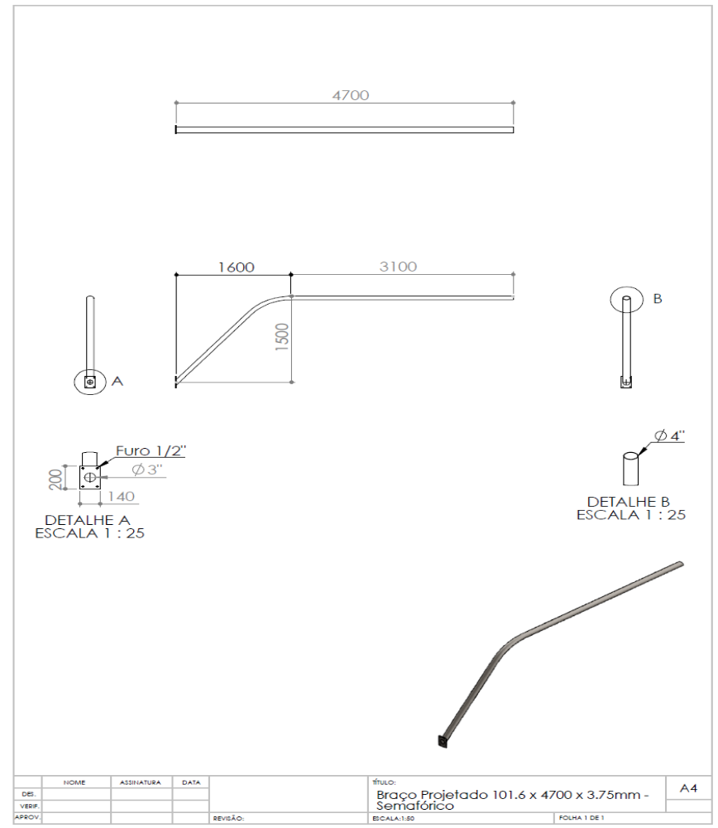

DESENHO TECNICO COLUNA BASE ESPECIAL P-60 TIPO TOTEN.

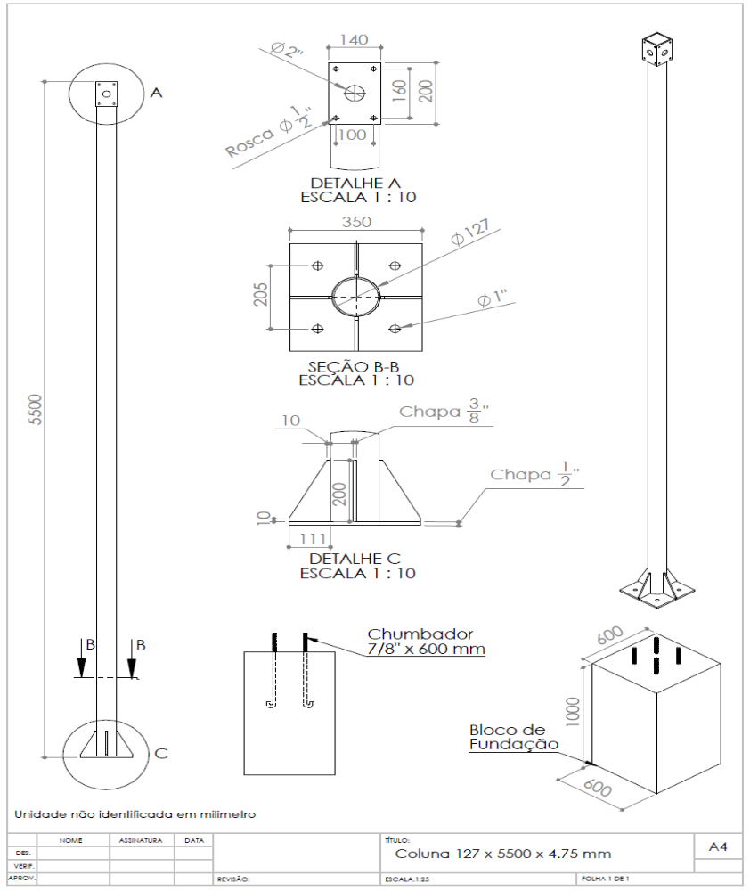

BRAÇO PROJETADO EM AÇO TIPO P-55

O Braço Projetado tipo P-55 será é constituído de tubo em aço, nas medidas de (3” x 3,50 mts) e (3¨x 2,70mts), com e=4,25 mm de parede interna, em aço carbono 1008 – 1010, galvanizados a fogo por dentro e por fora, com os respectivos seguimentos e braçadeiras de fixação, também galvanizados a fogo. Utilizado para fixação de placas de orientação, indicação, etc.

As colunas deverão ser confeccionadas com chapas de aço carbono com costura, conforme norma NBR 6.591. Para proteção contra corrosão, as peças deverão ser submetidas à galvanização a quente, após as operações de furação e soldagem. A galvanização deverá ser executada nas partes internas e externas das peças, devendo a superfície apresentar uma deposição média de 400 gramas de zinco por metro quadrado e 350 gramas de zinco por metro quadrado nas extremidades da peça.

A galvanização não deverá separar-se do material base quando submetido ao ensaio de aderência pelo método de dobramento.

A galvanização deverá ser uniforme, não devendo existir falhas de zincagem. No ensaio de Preece, as peças deverão suportar no mínimo 06 (seis) imersões, sem apresentar sinais de deposito de cobre; os parafusos e porcas deverão suportar um mínimo de 04 (quatro) imersões.

A espessura da galvanização deverá ser de no mínimo 55µm.

Composição química

A CONTRATADA deverá providenciar para serem efetuados ensaios para determinação da composição química do material e os resultados deverão satisfazer ao especificado na ABNT NBR 6.006:

Mín. Máx.
- Teor de Carbono: 0,08 % 0,23 %
- Teor de Fósforo: - 0,04 %
- Teor de Enxofre: - 0,05 %
- Teor de Manganês: 0,3,0 % 0,90 %
- Teor de Silício: - 0,10%

Propriedades Mecânicas

Deverão ser efetuados ensaios de acordo com a ABNT NBR 6252 para determinação das propriedades mecânicas do material e os resultados deverão satisfazer ao abaixo especificado:

- Limite de escoamento mínimo: 180 MPa
- Limite de resistência à tração mínima: 320 MPa
- Alongamento mínimo após ruptura: 23 %

Revestimento

As peças deverão ser ensaiadas em laboratório de acordo com as seguintes normas:

- Peso da camada de zinco: ensaios de acordo com a ABNT NBR 7397.
- Aderência da camada de zinco: ensaios de acordo com a ABNT NBR 7398 – Método do dobramento.
- Uniformidade da camada de zinco: ensaios de acordo com a ABNT NBR 7400.
- Espessura da camada de zinco: ensaios de acordo com a ABNT NBR 7399.
- Deverá ser gravado em baixo relevo nome ou marca cotada e data de fabricação e letras de 8mm.
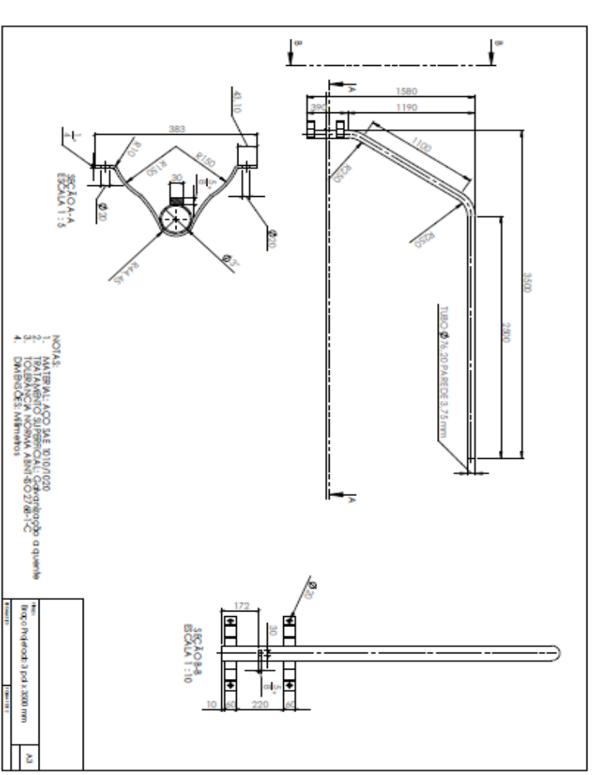

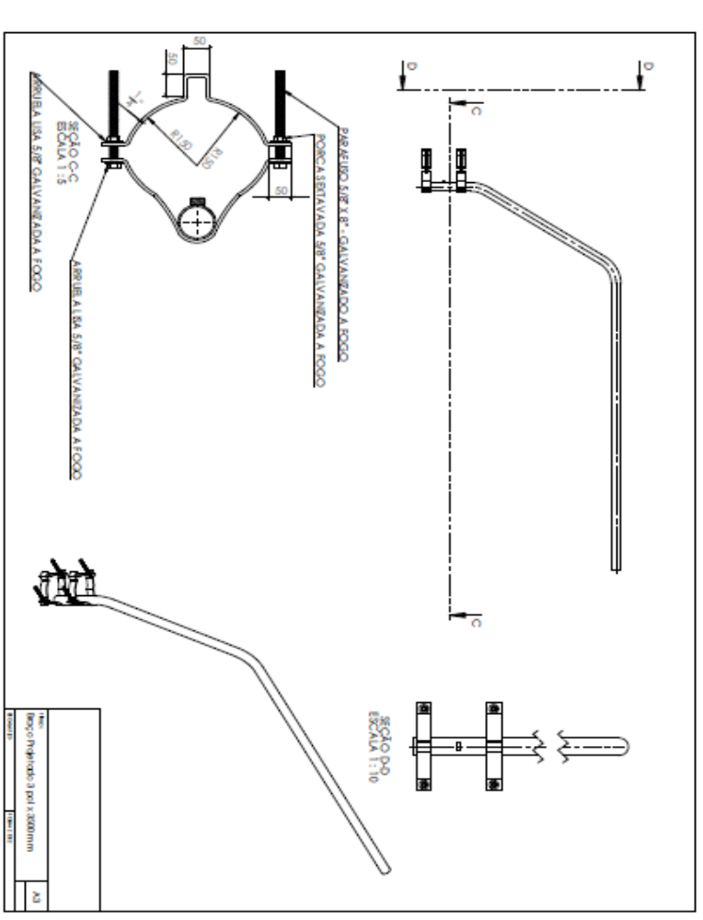

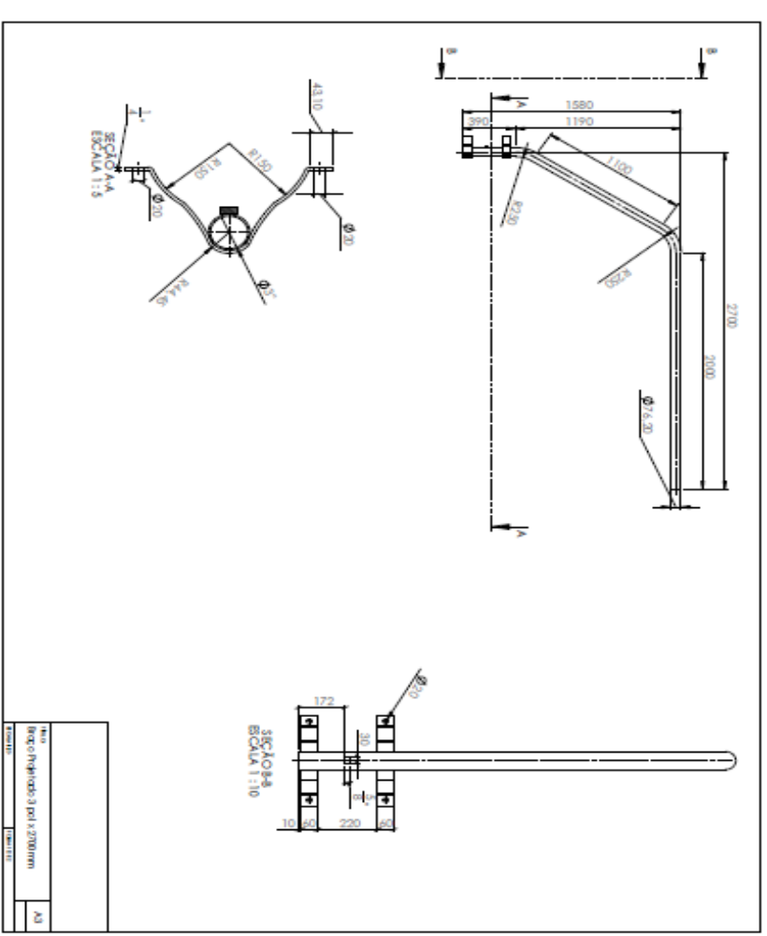

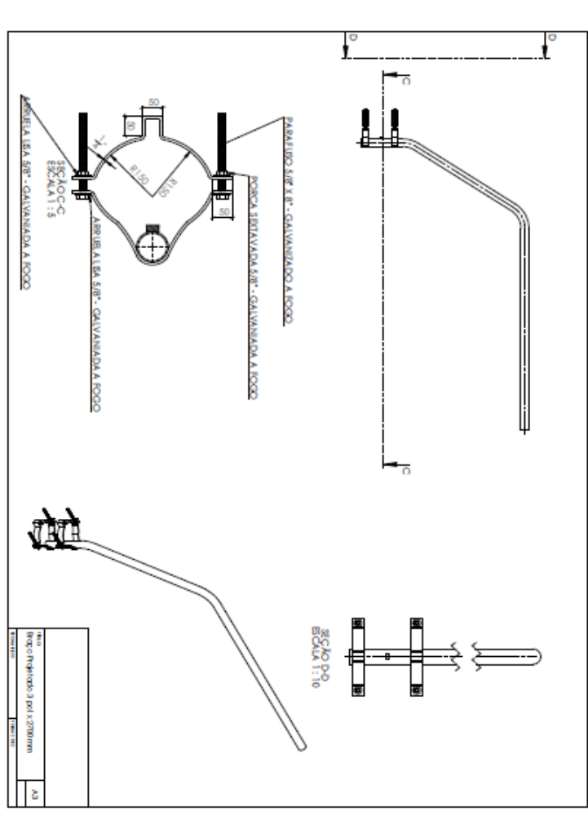
CONJUNTO (P58) COLUNA E BRAÇO PROJETADO.

(P58) Coluna 4” x 5mm x 6,00 mts, com trava anti-giro de 100x100mmx1/4 ¨c/chavetas anti-deslocamento do braço,(8) porcas soldadas (8) parafusos para fixação do braço- galvanizado a fogo (+) braço projetado de 76,8x3,75mm x 3015m c/anel de 101,6mm e travas anti-giro, galvanizado a fogo.

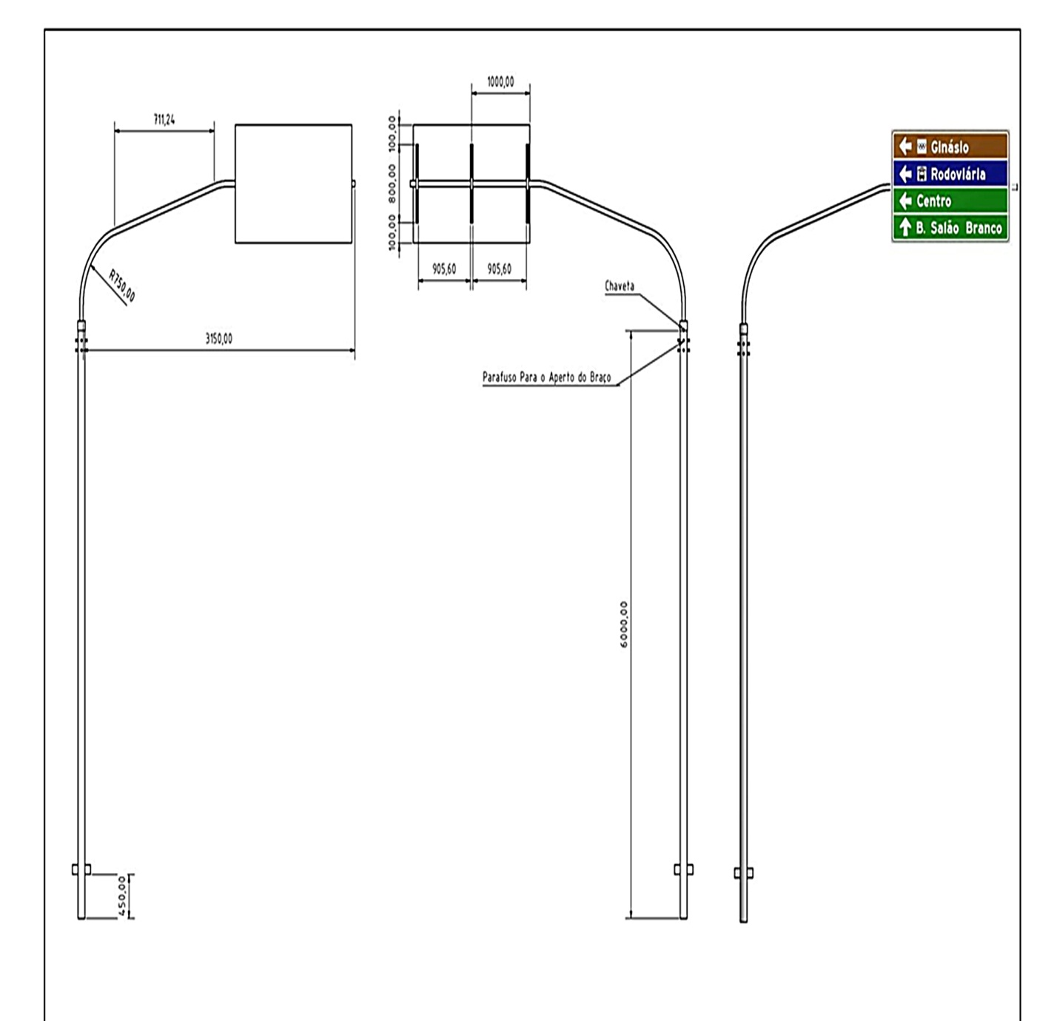
Colunas em aço galvanizada a fogo de 4¨ x 5 metros com espessura da parede interna de 5mm Abraçadeiras para implantação de P51 e P53 (Simples e dupla , utilizadas em 4¨ ,polegadas.
Comprimento variável, braçadeiras alto reguláveis, soldadas no perfil ( U )e galvanizadas a fogo. Todo material em aço 1010/1020.

ABRAÇADEIRA EM PERFIL ( U )

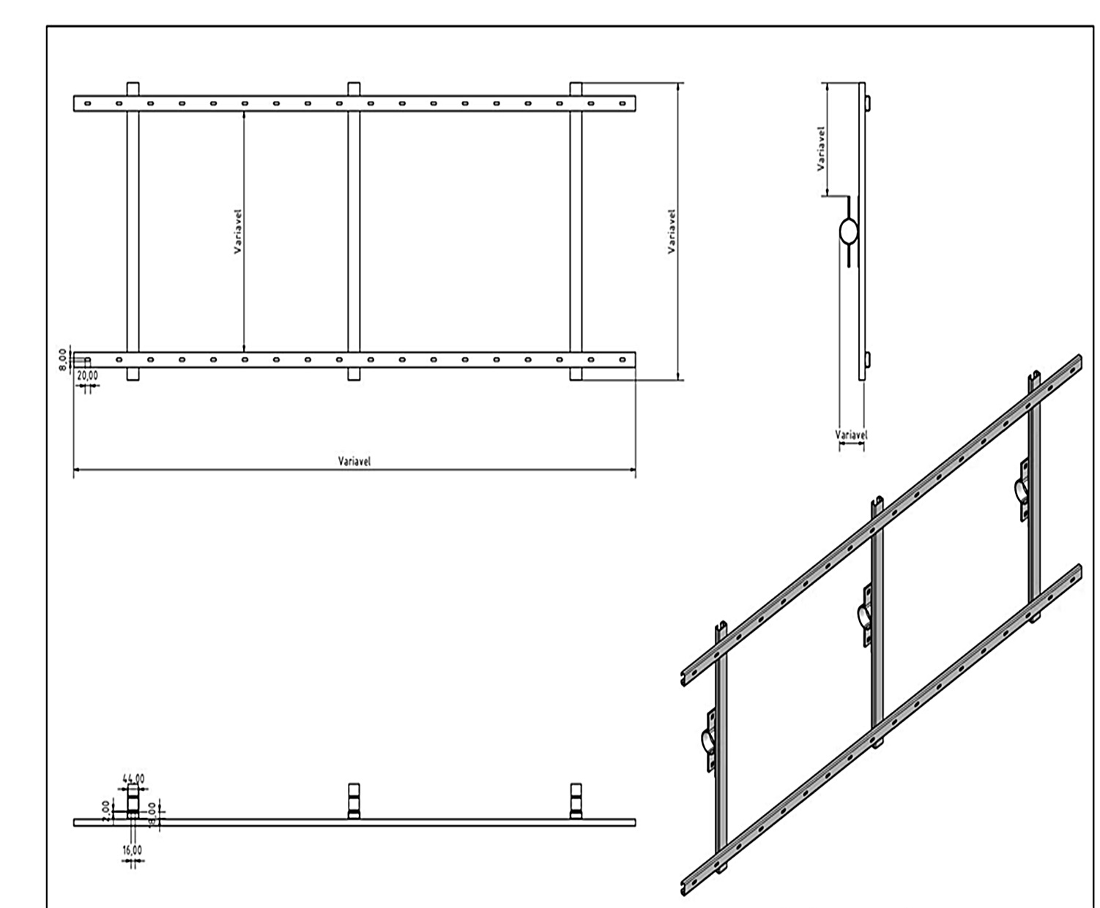

BRAÇADEIRA PARA PLACAS DE ORIENTAÇÃO, INDICAÇÃO E TURISTICA. EM AÇO PERFIL (U).
MODELO. Serão utilizadas para placas nas medidas variáveis, como Exemplo, 1000mmx2000mm, 1200mmx3000mm, 1000mmx2500mm e outras medidas.
Perfil (U) dupla dobra 4,3cmx1, 5cmx1, 0cmx1, 0 cm e comprimento variáveis, braçadeiras alto reguláveis de 3¨ soldadas no perfil e galvanizadas a fogo. Todo material em aço 1010/1020 galvanizado a fogo. DEVERÁ POSSUIR UMA IDENTIFICAÇÃO ESTAMPADA NO CORPO DA PEÇA EM BAIXO RELEVO DE 08 MM CONTENDO AS SEGUINTES INFORMAÇÕES A= MARCA OU NOME DO FORNECEDOR ESCRITO POR EXTENSO B=MÊS E ANC DE FABRICAÇÃO. AS LETRAS E NÚMERO DEVERÃO SER ESTAMPADOS EM CAIXA ALTA COM 08MM DE ALTURA.

ANEXO VIII

DECLARAÇÃO DE CIÊNCIA E CUMPRIMENTO DE REQUISITOS DE HABILITAÇÃO

A empresa , CNPJ nº , situada na
, telefone: , fac-símile:
, e-mail: @ , em atendimento às disposições do Edital de Pregão Presencial nº 006/2020 DECLARA expressamente que cumpre plenamente os requisitos de habilitação exigidos referido no Edital, em atendimento ao inciso VII, do artigo 4º da Lei 10.520, de 17 de junho de 2.002.

Local, de _ de 2020.

Assinatura e nome do representante legal da empresa

ANEXO IX

MODELO DE DECLARAÇÃO DE MICROEMPRESA OU EMPRESA DE PEQUENO PORTE

EDITAL DE PREGÃO PRESENCIAL Nº 006/2020

(nome da empresa), (qualificação: tipo de sociedade), (endereço completo), inscrita no CNPJ sob nº , neste ato representada pelo Sr. (representante legal),
portador da Cédula de Identidade RG nº e C.P.F. sob nº
, DECLARA, sob as penalidades do artigo 299 do Código Penal, que se enquadra como Microempresa ou Empresa de Pequeno Porte, nos termos do artigo 3º, da Lei Complementar nº 123, de 14 de dezembro de 2006, estando apta a usufruir os benefícios e vantagens legalmente instituídas por não se enquadrar em nenhuma das vedações legais impostas pelo parágrafo 4º, do artigo 3º, da Lei Complementar nº 123, de 14 de dezembro de 2006, bem como que inexistem fatos supervenientes que conduzam ao seu desenquadramento desta situação.

Local e Data

Assinatura do representante legal da empresa Nome:
Cargo:

ANEXO X

MODELO DO TERMO DE CIÊNCIA E NOTIFICAÇÃO

CONTRATANTE: _________________________________________________
CONTRATADO: __________________________________________________
CONTRATO Nº (DE ORIGEM):______________________________________
OBJETO: _______________________________________________________
ADVOGADO (S)/ Nº OAB: (*)________________________________________

Pelo presente TERMO, nós, abaixo identificados:
1. Estamos CIENTES de que:
a) o ajuste acima referido estará sujeito a análise e julgamento pelo Tribunal de Contas do Estado de São Paulo, cujo trâmite processual ocorrerá pelo sistema eletrônico;
b) poderemos ter acesso ao processo, tendo vista e extraindo cópias das manifestações de interesse, Despachos e Decisões, mediante regular cadastramento no Sistema de Processo Eletrônico, conforme dados abaixo indicados, em consonância com o estabelecido na Resolução nº 01/2011 do TCESP;
c) além de disponíveis no processo eletrônico, todos os Despachos e Decisões que vierem a ser tomados, relativamente ao aludido processo, serão publicados no Diário Oficial do Estado, Caderno do Poder Legislativo, parte do Tribunal de Contas do Estado de São Paulo, em conformidade com o artigo 90 da Lei Complementar nº 709, de 14 de janeiro de 1993, iniciando-se, a partir de então, a contagem dos prazos processuais, conforme regras do Código de Processo Civil;
d) Qualquer alteração de endereço – residencial ou eletrônico – ou telefones de contato deverá ser comunicada pelo interessado, peticionando no processo.
2. Damo-nos por NOTIFICADOS para:
a) O acompanhamento dos atos do processo até seu julgamento final e consequente publicação;
b) Se for o caso e de nosso interesse, nos prazos e nas formas legais e regimentais, exercer o direito de defesa, interpor recursos e o que mais couber.

LOCAL e DATA: _________________________________________________

GESTOR DO ÓRGÃO/ENTIDADE:
Nome: _________________________________________________________
Cargo:__________________________________________________________
CPF: ____________________________ RG: __________________________
Data de Nascimento: ____/____/_____
Endereço residencial completo: ______________________________________
E-mail institucional ________________________________________________
E-mail pessoal:___________________________________________________
Telefone(s):______________________________________________________
Assinatura:______________________________________________________

Responsáveis que assinaram o ajuste:

Pelo CONTRATANTE:
Nome: _________________________________________________________
Cargo:__________________________________________________________
CPF: ____________________________ RG: __________________________
Data de Nascimento: ____/____/_____
Endereço residencial completo: ______________________________________
E-mail institucional ________________________________________________
E-mail pessoal:___________________________________________________
Telefone(s):______________________________________________________
Assinatura: ______________________________________________________

Pela CONTRATADA:
Nome: _________________________________________________________
Cargo:__________________________________________________________
CPF: ____________________________ RG: __________________________
Data de Nascimento: ____/____/_____
Endereço residencial completo: ______________________________________
E-mail institucional ________________________________________________
E-mail pessoal:___________________________________________________
Telefone(s):______________________________________________________
Assinatura: ______________________________________________________

Advogado:
(*) Facultativo. Indicar quando já constituído, informando, inclusive, o endereço eletrônico.

ANEXO XI

PREÇOS MÉDIOS ESTIMADOS PELA ADMINISTRAÇÃO

LOTES | Preço Médio Estimado
Lote 1 | R$ 228.006,00
Lote 2 | R$ 855.950,00
Lote 3 | R$ 5.689.866,67
Lote 4 | R$ 25.705,00
Lote 5 | R$ 730.340,00

“Os valor do termo de referência foi colocado de acordo com preços praticados no mercado, não necessário valores unitários, porém, na elaboração da proposta a licitante deverá constar os valores unitários dos os itens”.

Sobre esse assunto o Tribunal de contas se posiciona:

“Acordão 85/2007 Plenário (Voto do Ministro relator) – Na licitação na modalidade pregão, o orçamento estimado em planilhas de quantitativos e preços unitários não constitui um dos elementos obrigatórios do edital (...)”

